Оглавление

Введение 3

Вывод передаточной функции системы 3

Кинематическая схема одного канала стабилизации ИГС с нежестким приводом стабилизации 3

Уравнения движения 5

Структурная схема одноосного ИГС с нежестким приводом 6

Передаточная функция системы 8

Исследование с помощью моделирования в среде Matlab 11

Этап моделирования 1 11

Этап моделирования 2 12

Этап моделирования 3 13

Этап моделирования 4 14

Вывод 15

Список литературы 17

# Введение

В настоящее время в авиационной, ракетной и судостроительной техники получили широкое распространение гироскопические стабилизаторы, с помощью которых решают задачи ориентации и навигации ЛА, а также стабилизируют специальные приборы – акселерометры, пеленгаторы, прицелы, визиры, объективы фотоаппаратов и др.

Основное требование, предъявляемое к гиростабилизатору – точность сохранения заданного направления платформы в инерциальном пространстве при действии на нее различных динамических возмущений и ускорений ЛА, линейных и вибрационных перегрузок. Эта точность характеризуется двумя видами погрешностей – вынужденными угловыми колебаниями платформы под действием возмущений и собственной скоростью прецессии или скоростью дрейфа. Точностные характеристики гиростабилизатора – главные факторы, определяющие эффективность выполнения технической задачи.

При достижении требуемых точностных характеристик системы, необходимо достичь затухающих переходных процессов, чтобы данная система приходила к установившемуся положению, то есть, сделать ее устойчивой.

# Вывод передаточной функции системы

## Кинематическая схема одного канала стабилизации ИГС с нежестким приводом стабилизации

Исследования проводятся на основе одноосного индикаторного гироскопического стабилизатора (ИГС), кинематическая схема которого изображена в упрощенном виде на рис. 1. Устройство состоит из платформы П, с расположенным на ней объектом стабилизации (ОС) и чувствительным элементом (ЧЭ). Чувствительный элемент представляет собой трехстепенной гироскоп (ТГ), который расположен на платформе так, что одна из его осей чувствительности параллельна оси стабилизации платформы. ТГ позволяет получить информацию об угловом положение платформы в инерциальном пространстве, при этом силового воздействия ТГ на платформу не оказывает, что и объясняет название ГС. Стабилизация осуществляется по оси вращения платформы. Систему стабилизации в виде обратной связи представляют собой датчик угла, ротор которого закреплен на полуоси ТГ, параллельной оси стабилизации, а статор на платформе. Сигнал с датчика угла через усиливающее устройство (У) передается на двигатель стабилизации, статор которого закреплен на корпусе ГС, а ротор на оси стабилизации.

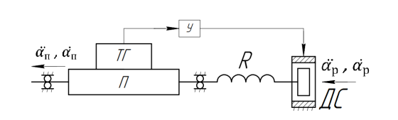

Рис. 1. Кинематическая схема одного канала стабилизации ИГС с нежестким приводом стабилизации: П – платформа; ТГ – 3-х ст. гироскоп; ДС – двигатель стабилизации; У – усилитель контура стабилизации; R – нежесткость передачи момента от привода к объекту стабилизации

Стремления к уменьшению габаритов и массы устройства приводят к уменьшению габаритов и массы, а, как следствие, и жесткости отдельных элементов, в частности, к уменьшению угловой жесткости рамы подвеса. Полностью избавиться от данной нежесткости, в отличии от нежесткости редукторного привода, невозможно. Нежесткость рамы более высокого порядка, чем в редукторе. Чем точнее система, тем больше данная нежесткость влияет на устойчивость.

При исследовании влияния конечной угловой жесткости рамы на устойчивость ИГС будем считать, что все элементы системы кроме рамы являются жесткими.

Условно представим, что вся нежесткость сосредоточенная в одном месте. Поэтому для описания влияния нежесткости на работу ИГС в кинематической схеме введена условная пружина с конечной жесткостью R в контуре передачи момента стабилизации с двигателя стабилизации на платформу.

## Уравнения движения

Уравнения движения для схемы, приведенной на рисунке 1.

Если на платформу действует внешний момент, платформа будет двигаться с каким-то ускорением и угловой скоростью. При этом движения ротора и платформы различны, так как между ними нет жесткой связи. Следовательно, их движения разные, поэтому необходимо записывать уравнения движения для каждого из тел. Момент стабилизации формируется двигателем стабилизации и прикладывается со стороны статоры к ротору. К платформе будет прикладываться момент пружины $R\left(α_{п}-α_{р}\right).$

Для платформы:

$$-J_{п}{\ddot{α}}_{п}-D_{α}{\dot{α}}_{п}-R\left(α_{п}-α_{р}\right)+M_{у}^{вн}=0$$

Для ротора двигателя:

$$-J_{р}{\ddot{α}}_{р}-D_{р}{\dot{α}}_{р}-R\left(α_{р}-α_{п}\right)-K_{с}(α_{п}-α_{р})+M_{у1}^{вн.р.}=0$$

$M_{у}^{вн}-$ возмущающий момент, действующий на платформу

$J_{п}-$ момент инерции платформы

${\ddot{α}}_{п}-$ ускорение платформы

$D_{α}-$ коэффициент демпфирования платформы

${\dot{α}}_{п}-$ скорость платформы

$R-$ коэффициент нежесткости передачи момента от двигателя стабилизации к платформе

$α_{п}-α_{р}-$ относительный угол поворота между платформой и ротором

$J_{р}-$ момент инерции ротора двигателя стабилизации (ДС)

${\ddot{α}}_{р}-$ ускорение ротора ДС

$D_{р}-$ коэффициент демпфирования ДС

${\dot{α}}_{р}-$ скорость ротора ДС

$K_{с}-$ коэффициент стабилизации

$M_{у}^{вн.р.}-$ возмущающий момент, действующий на ротор ДС

Если разложить коэффициент стабилизации $K_{с}$ на составляющие компоненты следующим образом:

$$K_{с}=K_{ду}K_{ус}K_{дм}$$

Можно увидеть, что в приведенных выше уравнениях движения нет динамики гироскопа, он в них участвует только в качестве индикатора углового положения.

## Структурная схема одноосного ИГС с нежестким приводом

Исходя из уравнений движения, составим структурную схему одноосного ИГС с нежестким приводом:

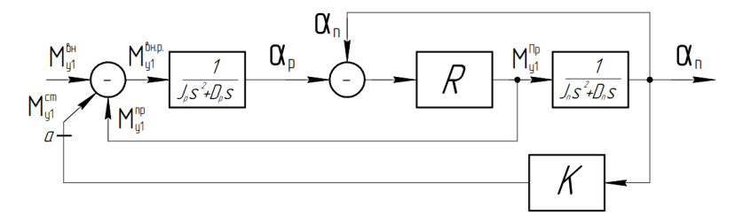

Рис. 2. Структурная схема одноосного ИГС с нежестким приводом

Поведение ротора под действием внешнего момента будет таким же, как у обыкновенного твердого тела, и описывается передаточной функцией, которая будет определять собой отношение угла поворота ротора к величине внешнего момента, на него действующего. Ротор будет сопротивляться инерционным моментом и демпфирующим, возникающим из-за противоЭДС в двигателе. Возникает угол $α_{р}$ и за счет наличия нежесткости возникает момент пружины, пропорциональный разнице углов $α_{р}-α_{п}$, который также действует на платформу. Для упрощения схемы внешний момент, действующий на платформу, исключим из рассмотрения, так как на устойчивость наличие дополнительных внешних моментов не повлияет, повлияет только на точность. Платформа – негироскопическое тело, сопротивляется инерционным и демпфирующим моментом, который определяется средой. Момент стабилизации действует на ротор, передается на платформу через нежесткость.

Для исследования устойчивости замкнутой системы нам необходима передаточная функция (ПФ) и частотные характеристика разомкнутой системы. Размыкаем систему в точке “а”, так как устойчивость можно потерять исключительно из-за введения основного канала стабилизации.

ПФ описывает поведение платформы в упругом подвесе при качании основания.  
Перед тем, как записать ПФ разомкнутой системы, преобразуем схему:

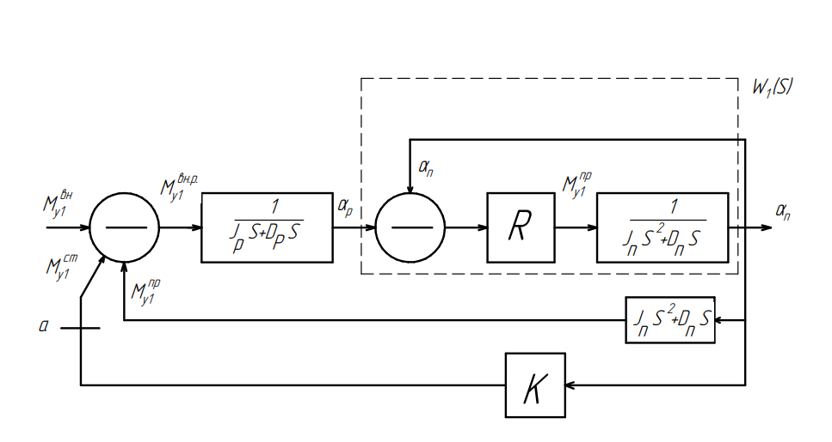

Рис. 3. Преобразование структурной схемы.

$W_{1}\left(S\right)=\frac{α_{п}(S)}{α_{р}(S)}=\frac{R\frac{1}{J_{п}S^{2}+D_{п}S}}{1+\frac{R}{J_{п}S^{2}+D_{п}S}}=\frac{R}{J_{п}S^{2}+D_{п}S+R}=\frac{1}{T_{р}^{'2}S^{2}+2ξ_{р}^{'}T_{р}^{'}S+1}$

где

$T_{р}^{'}=\sqrt{\frac{J_{р}}{R}}-$ постоянная времени, определяющая поведение ротора ДС на частоте, на которой проявляет себя нежесткость.

$ξ_{р}^{'}=\frac{D_{p}}{2\sqrt{RJ_{p}}}-$ коэффициент затухания колебаний ротора ДС в упругом подвесе.

Итоговый вид упрощенной структурной схемы:

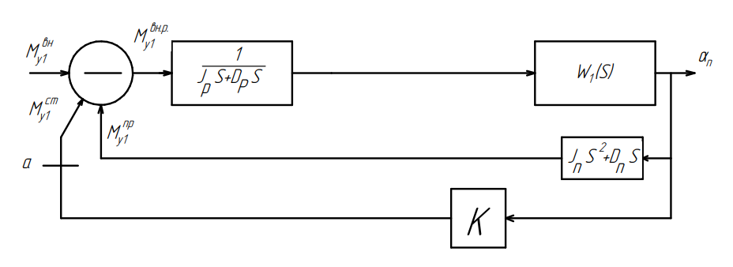

Рис. 4. Упрощенная структурная схема.

## Передаточная функция системы

Запишем ПФ системы, разомкнутой в точке а:

$W\left(S\right)=K_{c}\frac{\frac{1}{J_{p}S^{2}+D_{p}S}∙\frac{R}{J_{п}S^{2}+D_{п}S+R}}{1+\frac{R(J_{п}S^{2}+D_{п}S)}{\left(J_{p}S^{2}+D_{p}S\right)(J_{п}S^{2}+D_{п}S+R)}}$;

$W\left(S\right)=\frac{RK_{c}}{\left(J_{p}S^{2}+D_{p}S\right)\left(J_{п}S^{2}+D_{п}S+R\right)+R(J_{п}S^{2}+D_{п}S)}$;

$W\left(S\right)=\frac{RK_{c}}{J_{p}J_{п}S^{4}+\left(J_{p}D_{п}+J_{п}D_{p}\right)S^{3}+\left(R\left(J_{p}+J_{п}\right)+D_{p}D_{п}\right)S^{2}+R(D_{p}+D_{п})S}$;

Знаменатель данного выражения представляет собой характеристический полином системы.

Анализировать систему на устойчивость будем с помощью метода логарифмических амплитудно-фазовых частотных характеристик (ЛАФЧХ). Для этого необходимо представить полином в виде произведения типовых звеньев, получим:

$W\left(S\right)=\frac{RK_{c}}{S\left(T_{0}S+1\right)\left(T_{p}^{2}S^{2}+2ξ_{p}T_{p}S+1\right)R(D_{p}+D_{п})}$;

$T_{0}-$ постоянная времени платформы

Для нахождения $T_{0}, T_{p},ξ_{p}$ раскроем скобки, коэффициенты при соответствующих степенях S должны быть равны, при S в первой степени слагаемые одинаковы. Введем следующие упрощения, справедливые для ИГС:

$T_{p}$ определяется обратнопропорционально нежесткости рамы, которая в реальных конструкциях большая, поэтому значение $T_{p}$ много меньше значения T0.

Частота, которая определяется постоянной времени $T_{p}$ достаточно высокая, на ней мы не организуем никакое дополнительное демпфирование, следовательно, коэффициент $ξ_{p}$ на этой частоте маленький, часто много меньше единицы.

$D_{p}-$ определяется воздухом, величина крайне маленькая, ей можно пренебречь.

Момент инерции ротора ДС $J_{p}$ много меньше момента инерции платформы $J_{п}$.

Используя введенные допущения, получим систему из трех уравнений с тремя неизвестными:

$$\left\{\begin{aligned}S^{4}:\frac{J_{p}J_{п}}{R(D_{p}+D_{п})}=T_{0}T_{p}^{2}; \\ { S}^{3}:\frac{J_{p}D_{п}+J_{п}D_{p}}{R(D_{p}+D_{п})}=T_{0}2ξ_{p}T_{p}; \\ { S}^{2}:\frac{R\left(J_{п}+J_{p}\right)+D_{p}D_{п}}{R(D_{p}+D_{п}}=T_{0}.\end{aligned}\right.$$

Решим систему, применяя введенные допущения:

Постоянная времени платформы:

$$T_{0}=\frac{J_{п}}{D_{α}}$$

$D_{α}= D_{п}+D_{р}-$ демпфирование системы

Постоянная времени, определяющая поведение ротора ДС на частоте, на которой проявляет себя нежесткость:

$$T_{p}=\sqrt{\frac{J_{p}J_{п}}{RD_{α}T_{0}}}=\sqrt{\frac{J_{p}}{R}}$$

Коэффициент затухания колебаний ротора ДС в упругом подвесе:

$$ξ_{p}=\frac{J_{п}D_{p}}{2RD_{α}T_{0}T_{p}}=\frac{D_{p}}{2\sqrt{J_{p}R}}$$

Конечная ПФ разомкнутой системы:

$$W\left(S\right)=\frac{K_{c}}{D_{α}S\left(T_{п}S+1\right)\left(T_{p}^{2}S^{2}+2ξ_{p}T_{p}S+1\right)}$$

Используя данную ПФ, проведем исследование с помощью моделирования в среде Matlab. Параметры системы выберем на основании параметров из курсового проекта.

# Исследование с помощью моделирования в среде Matlab

Параметры системы:

Коэффициент усиления $K_{c}=5∙{10}^{6}\frac{сНсм}{рад};$ коэффициент демпфирования $D_{α}=25 сНсм;$ момент инерции платформы $J_{п}=420 сНсм∙с^{2};$ момент инерции ротора ${ J}_{p}=0.9 сНсм∙с^{2}$.

Изменяя значение коэффициента нежесткости передачи момента от двигателя к платформе, определим влияние конечной угловой жесткости рамы на устойчивость ИГС.

Метод ЛАФЧХ позволяет оценить устойчива ли замкнутая система, используя передаточную функцию разомкнутой системы. Для этого необходимо построить ЛАФЧХ разомкнутой системы.

Будем считать, что система устойчива, если выполняются условия:

1. При пересечении АЧХ оси 0дБ, ФЧХ находится выше -180 $°$- существует положительный запас по фазе ($∆А)$.
2. При пересечении ФЧХ значения -180 $°$, АЧХ находится ниже оси 0дБ – существует положительный запас по амплитуде ($∆φ)$.

## Этап моделирования 1

$$R→∞$$

Получим:­­­

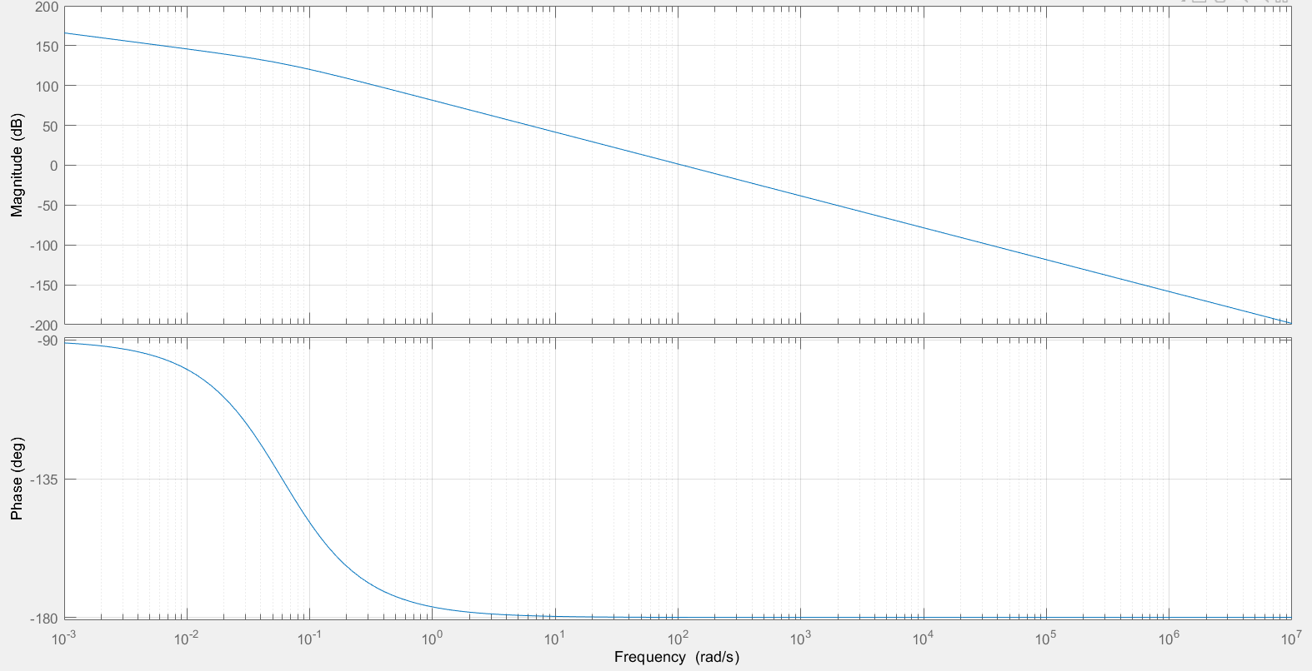

$$ω_{ср}$$

-2

$$\frac{1}{T_{п}}$$

-1

Рис. 5. ЛАФЧХ системы при $R→∞$.

Из полученных графиков можно сделать вывод, что в случае при $R→∞$ система является устойчивой, так как есть запас по фазе и по амплитуде.

## Этап моделирования 2

R = ${10}^{10}\frac{сНсм}{рад}$

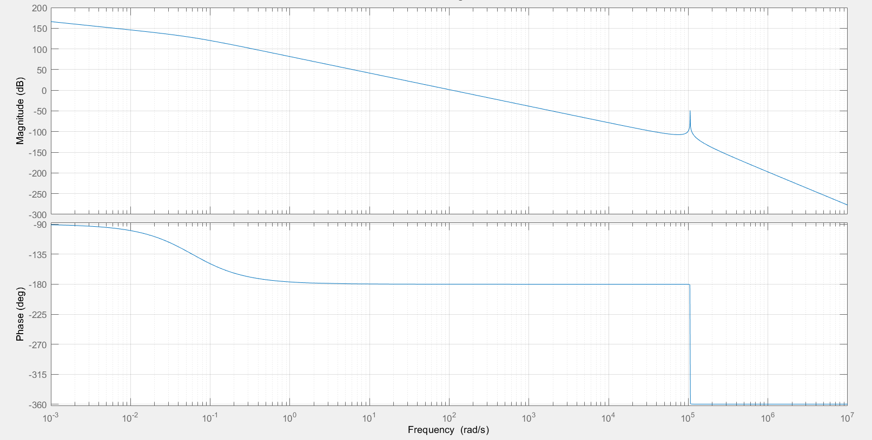

-3

$$∆A$$

$$\frac{1}{T_{п}}$$

$$\frac{1}{T_{р}}$$

-2

-1

$$ω_{ср}$$

Рис. 6. ЛАФЧХ системы при $R{=10}^{10}\frac{сНсм}{рад}$.

Из полученных графиков можно сделать следующие выводы:

1. Устойчивость системы сохраняется в случае R = ${10}^{10}\frac{сНсм}{рад}$, так как есть запасы по амплитуде и по фазе.
2. На частоте $ω_{р}=\frac{1}{T_{р}}$, примерно равной $3∙{10}^{6}$ Гц, появляется пик на амплитудной характеристике и падение фазы на фазовой характеристике. Запас по амплитуде $∆A=50дБ$.

## Этап моделирования 3

R = ${10}^{8}\frac{сНсм}{рад}$

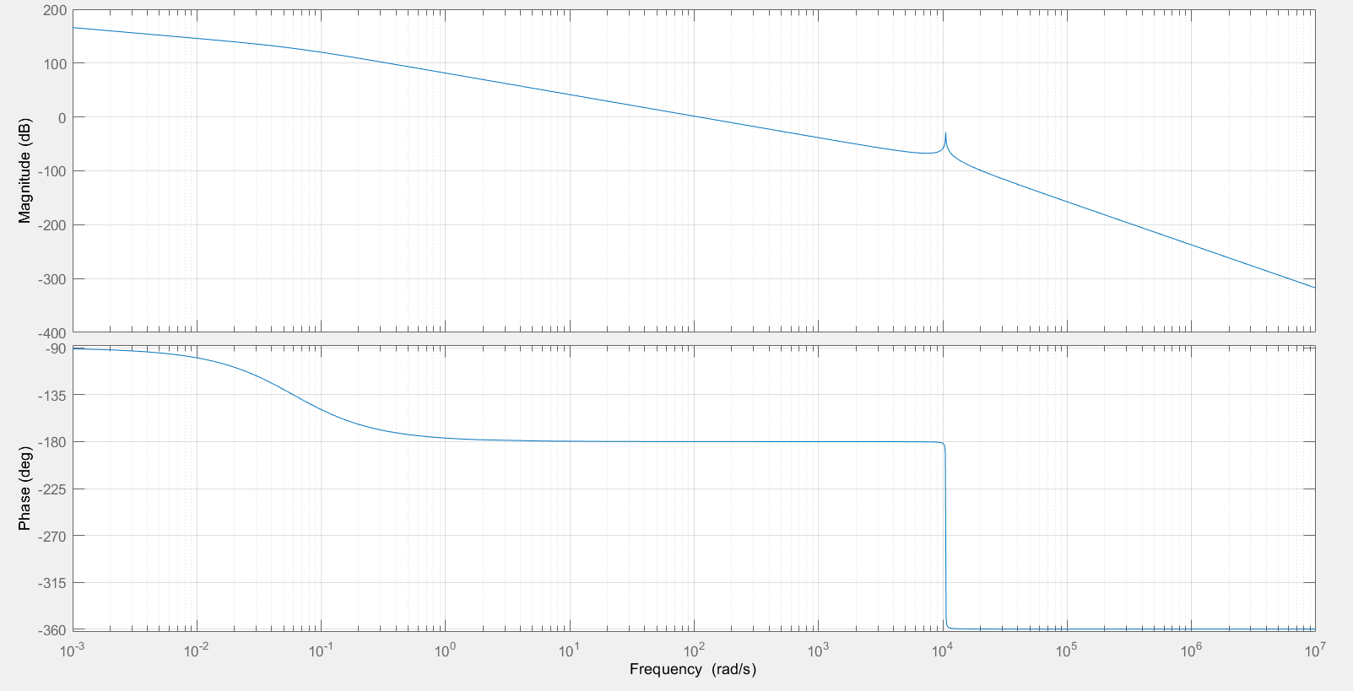

$$∆A$$

-3

$$\frac{1}{T_{р}}$$

-1

-2

$$ω_{ср}$$

$$\frac{1}{T_{п}}$$

Рис. 7. ЛАФЧХ системы при $R{=10}^{10}\frac{сНсм}{рад}$.

Из полученных графиков можно сделать следующие выводы:

1. Пик, возникающий на частоте $ω_{р}=\frac{1}{T_{р}}$ сдвинулся влево по частотной характеристике и оказался на частоте примерно равной $1∙{10}^{4}$ Гц, и стал более пологим по сравнению с предыдущем исследованием.
2. Запас по амплитуде ( $∆A)$ уменьшился по сравнению с предыдущим этапом моделирования и стал равен25дБ.

## Этап моделирования 4

R = ${10}^{5}\frac{сНсм}{рад}$

$$\frac{1}{T_{1}}$$

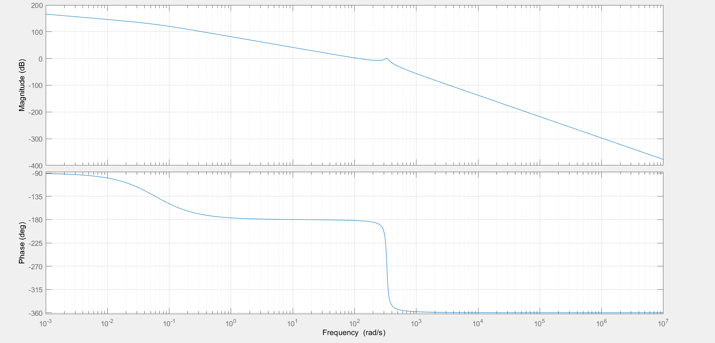

$$∆φ$$

$$∆A$$

$$ω_{ср}$$

-3

$$\frac{1}{T_{р}}$$

-2

-1

$$\frac{1}{T_{п}}$$

Рис. 7. ЛАФЧХ системы при $R{=10}^{5}\frac{сНсм}{рад}$.

Из полученных графиков можно сделать следующие выводы:

1. На частоте $ω_{1}=\frac{1}{T_{1}}$ фазовая характеристика пересекает отметку -180 $°$, при этом запас по амплитудной характеристике отрицательный, следовательно, система не устойчива.
2. На частоте $ω_{ср}$ запас по фазе отрицательный.
3. Пик, возникающий на частоте $ω_{р}=\frac{1}{T_{р}}$ сдвинулся влево по частотной характеристике и оказался на частоте равной $3∙{10}^{2}$ Гц, стал более пологим по сравнению предыдущем исследованием. На частоте $ω_{р}$ запас по амплитуде отрицательный.

# Вывод

На основе проведенных исследований можно сделать вывод, что, при больших жесткостях рамы, влияния данных жесткостей на устойчивость проявляется на крайне высоких частотах в виде пика на амплитудной характеристике и резкого падения фазы на фазовой. Величина пика (h) определяется соотношением:

$$h=\frac{1}{2ξ_{p}} (1)$$

$$где:$$

$ξ_{p}=\frac{D_{p}}{2\sqrt{J_{p}R}}-$ коэффициент затухания колебаний ротора ДС в упругом подвесе

$J_{p}-$ момент инерции ротора ДС

$D_{p}-$ коэффициент демпфирования ДС

R $–$ жесткость рамы

Следовательно:

$$h=\frac{\sqrt{J_{p}R}}{D_{p}} (2)$$

Проведенные исследования согласуются с формулой (2) и, исходя из формулы (2) и полученных графиков, можно сделать вывод, что, при увеличении жесткости рамы R, растет величина пика, что может привести к неустойчивости системы.

Зависимость частоты, на которой проявляет себя нежесткость, от жесткости рамы определяется соотношением:

$$ω_{р}=\frac{1}{T_{р}}=\sqrt{\frac{R}{J_{p}}} (3)$$

где:

$T_{р}–$ постоянная времени, определяющая поведение ротора ДС на частоте, на которой проявляет себя нежесткость

R $–$ жесткость рамы

$J_{p}-$ момент инерции ротора ДС

Проведенные исследования согласуются с формулой (3) и, исходя из формулы (3) и полученных графиков, можно сделать вывод, что при уменьшении жесткости рамы, частота, на которой проявляет себя нежесткость, уменьшается. Следовательно, пик сдвигается влево по оси частот и уменьшается, при этом амплитудная и фазовая характеристики становятся более пологими, что приводит к увеличению риска потери устойчивости системы.

# Список литературы

1. Матвеев В.А., Подчезерцев В.П., Фатеев В.В. Гироскопические стабилизаторы на динамически настраиваемых гироскопах. /Учебное пособие. М.: МГТУ им. Н.Э.Баумана, 2005. 103 c.

2. Пельпор Д.С., Колосов Ю.А. Рахтеенко Е.Р. Расчет и проектирование гироскопических стабилизаторов. М.: Машиностроение, 1972. 216 с.

3. Фатеев В.В., Козлов В.В. Квазиоптимальный синтез регулятора индикаторного гиростабилизатора. М.: Изд-во. МГТУ им. Н. Э. Баумана, 1987.

4. Одноосный гиростабилизатор: а.с. 710320 СССР / В.В. Фатеев, В.Л. Будкин, В.Н. Глазов. 1978. Бюлл. №2.

5. Фабрикант Е.А., Журавлев Л.Д. Динамика следящего привода гироскопических стабилизаторов. М.: Машиностроение, 1984. 248 с.

6. Бесекерский В.А., Попов Е.П. Теория систем автоматического управления (изд. 4-е, перераб. и допол.). СПб.: Изд-во Профессия, 2003. 752 с.